調査隊 ミッション2 ―パチリ調査―
アライグマ パチリポイント：こども動物園 ビーバーの森

キーワード 「野生動物からペット、そして・・・特定外来動物」
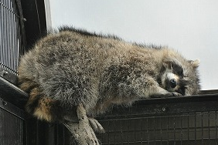

愛称：チャン ♀ 出身地：北海道白老市？！ チャンと一緒にパチリ！
どんな動物？ 分類： 目 科 生息地

メッセージ ： チャンはなぜか？北海道の森で産まれました・・・。自然の中で育ったアライグマですが、日本では「特定外来生物」として、駆除しなければならない動物です。それって？どういうこと？！
歴史 ： 日本では1977年に放映されたアニメがきっかけで大人気になり、アメリカからペットとして輸入されるようになりました。小さい頃は人懐っこいアライグマですが・・・大人になると気性が荒くなり、オリからの脱走や野山に放す飼い主がいた為、野生化してどんどん増えていきました。北海道では1979年、札幌の隣の恵庭市で、飼育されていた10頭が逃げ出したのを始め、今では北海道のほぼ全域で、生息が確認されています。
駆除 ： 北海道の年間捕獲数は、平成19年度で2,306頭※、農作物の被害総額は約3千7百万円※。
※ 北海道統計数

飼育員から： チャンの身体の能力は、見た目が似ているタヌキと比べると、比較できないほど凄いです！手先がとても器用で、木登りや魚採りはお手の物です。木登りしている行動を見ると、「まるでサルと同じ」と感じてしまいます！チャンは生後約2カ月で、動物園に保護されました。通常、特定外来動物は薬殺処分をしなければいけません…。チャンも例外ではありませんでしたが、特定外来動物として展示することで、皆さんに動物と人間の関係や自然界について、改めて考えてもらう役目を担う事で、保護・飼育ができるようになりました。殺さなくてはならない命。よく考えると、日本人が勝手にアメリカから連れてきてペットにした動物…、オリから逃げるつもりはなくても、自然の方が住みやすいのは当然です！今では、寒い北海道でも適応し生活をして、子孫がどんどん増えています。子孫を残すことは、動物の生態としては当然の事ですが…、従来住んでいるザリガニやカエルを食べてしまい、エゾタヌキを排除して、生息地を広げていると考えられています。我々人間にできる事、これからしっかりと考えて行動しなくてはいけない事って、たくさんあると思います！！

感想
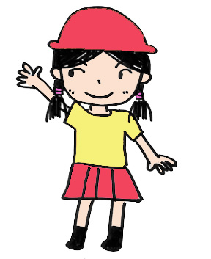

調査隊 ミッション2 ―パチリ調査―
ニホンザル パチリポイント：サル山

キーワード 「山は誰かのものなの？・・・共存」
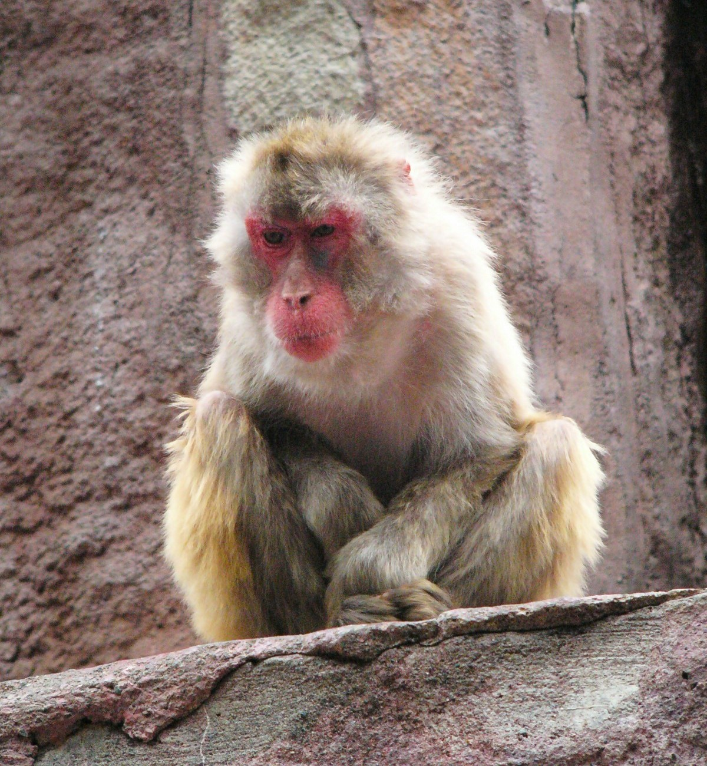

愛称：ぎん子 ♀ 出身地：京都府美山町 ぎん子達と一緒にパチリ！
どんな動物？ 目 科 生息地

メッセージ ： ぎん子は京都府美山町で産まれました。美山町ではニホンザルによる農業被害が多く、昭和58年に畑を荒らしていた約70頭の群れを一斉捕獲し、その年サル山が出来た円山動物園へ連れてこられました。京都から連れてこられたサルのうち生きているのは3頭で、そのうちの1頭がぎん子です。山は誰かのものなのでしょうか？
歴史 ： 京都府美山町は平安の時代から神社仏閣建築用の杉やヒノキを生産していました。針葉樹林はサルの食べ物は少ないのですが、良く管理されている山は間伐や枝打ちにより、森の中も明るくサル達が食べることの出来る下草も多かったようです。また人が良く出入りするためサルも近くに寄らなかったようです。
駆除 ： 全国で年間捕獲数は平成18年度で11,363頭^{※１}。年間の農作物の被害総額は16億3千万円^{※２}。
※１ 環境省統計数 ※２ 農林水産省統計数

飼育員から： 人間が日本列島に住み始めた時には、すでにニホンザルは日本にいたようです。ただし北海道に渡ろうとした時には、すでに津軽海峡があったため渡って来られませんでした。その北海道でのニホンザルの展示ですが、なるべく近くから長い時間見てもらえるように工夫しています。
ニホンザルに限りませんが、動物との共存を考える時、まず相手のことを知らなければいけません。どんな生活をしていてなにを大事にしているのか、擬人化して考えるとどちらにとっても悪い結果になってしまいます。動物園の動物はたしかに自然環境で暮らしているわけではありませんが、野生動物としての行動はしっかり持っています。そこから学べる物は沢山あるのではないでしょうか。
同じように人間の生活でも、動物とそれほど大きな軋轢(あつれき)がなかった昔と、今の生活とはなにが違うのでしょうか？どの部分を変えていけば、どんな取り組みをすればより良い関係が築けるのか、自分達の生活も見つめなおす機会が必要かもしれません。


感想

調査隊 ミッション2 ―パチリ調査―
エゾヒグマ パチリポイント：エゾヒクマ館

キーワード 「北海道はだれの物？開発で生息地が・・・共存とは」
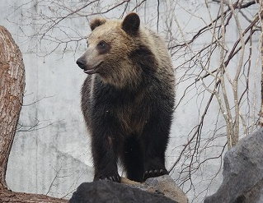

愛称：とわ ♀ 出身地：登別クマ牧場 「とわ」と一緒にパチリ！
どんな動物？ 分類： 目 科 生息地

メッセージ ： 「とわ」は登別クマ牧場から来園しました。野生のエゾヒグマは、秋までに木の実などの餌を沢山食べて脂肪を蓄え、冬には穴の中で冬眠し、メスは出産・育児をしています。エゾヒグマが子孫を繋いで生息していくには、どんな山が必要なのでしょうか？
歴史 ： 約150年前の明治時代の初めから、本格的に北海道の開拓・移民が始まりました。それまでの北海道はオオカミやカワウソなど、野生動物が沢山生息していました。先住民族のアイヌ人は狩猟を中心として、人間の暮らしに必要な物だけを自然から頂く、自然と共存して生活をしていました。また、エゾヒグマを恐ろしいだけの動物ではなく、「キムンカムイ(山の神様)」と呼び畏敬(いけい)をしていました。昭和に入ると北海道の開発は加速して、農地の拡大、広葉樹林を伐採して建材となるマツ等の針葉樹に変えるなど、エゾヒグマの生活環境が悪化していきました。現在は生息域の分断で、石狩西部の個体群は絶滅の危険性があるとされています。
駆除 ： 農作物への被害、また人身事故防止という観点からも、年間300～400頭※が駆除されています。
※ 北海道統計数
飼育員から ： エゾヒグマは人を襲う怖いイメージがありますが、クマが攻撃してくるのはやむを得ない状況になった時だけです。実は！とても警戒心が強く人を恐れる動物です。基本的に森の奥深い所で暮らし、食べ物の９割は木の実や野草です。円山動物園での「とわ」のエサはニンジン、リンゴ、クマ用ペレット、ニボシ、ホッケを与えています。 札幌は190万の大都市ですが、エゾヒグマも生息しており、年間の出没情報は100件近くなることもあります。クマとの事故を避けるためには、人間がルールを身につけることが必要です！クマの生活圏である山に入る時、「鈴などを鳴らして人間の居場所をクマに伝える」こと、「ゴミはクマのエサとなり人馴れをする原因にもなるため必ず持ち帰る」など、クマと共存するためには必要なことです。共存の第一歩は、人間の適切な行動が大切です！！

感想

調査隊 ミッション2 ―パチリ調査―
タンチョウ パチリポイント：総合水鳥舎

キーワード 「絶滅の危機から、保護活動で回復、そして・・・」
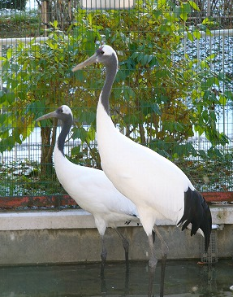

愛称：♀ タエコ ♂ ジュウベエ 出身地：釧路市動物園生まれ タエコ＆ジュウベエと一緒にパチリ！
どんな動物？ 分類： 目 科 生息地

メッセージ ： タエコとジュウベエは、釧路市動物園で産まれました。野生のタンチョウは、絶滅危惧種に指定されています。動物園では希少種を繁殖して「種の保存」をする活動をしています。国内では254羽が飼育されており、血統管理をして子孫を増やしています。野生下では絶滅の危機から、回復したけれど・・・？
歴史 ： タンチョウは、北海道の先住民族のアイヌ人から「サルルンカムイ(湿原の神)」と呼ばれていました。明治時代までは、北海道で子育てをして、冬は本州にも渡っていました。しかし、北海道の開発などで、1924年には十数羽のみになってしまいました。地元である道東の鶴居村の人たちが、給餌による保護活動を開始して、1952年には33羽、その後、国も保護事業を開始して、2006年には1,000羽※を超えるようになりました。
湿地 ： タンチョウが生活するためには湿地が必要です。湿地では餌を採り、その中にあるヨシ原では子育てをします。冬場は周辺の凍らない川で一夜を過ごして、外敵から身を守っています。湿地は一見すると、人間には利用価値の無いように思いますが、その膨大な保水力からは、水を安定供給したり、洪水を防いだり、また多くの動物と植物が生息しているため、養分豊富な水を海へ供給しています。
※ 北海道調査数
飼育員から： 頭の赤い部分は、なんと！羽がありません。実は皮膚で、興奮すると膨らんだり、警戒するとしぼんだりします。通常の鳥は年に一回、換羽という羽の生え変わりがありますが、タンチョウは1～3年に一回と幅があり、また、換羽も少しずつでは無く、一気に羽が抜けて、飛べない時期があります！以外と知られていませんが、ちょっと不思議な鳥です。現在、繁殖に取り組み中で、餌はハタハタ(魚)、オキアミ(ボイルエビ)、ツル用ペレット、カキガラなどを与えています。野生のタンチョウは餌付けでの保護により、「絶滅の危機をまぬがれる最低の数」である1000羽を超えるようになりました。しかし、逆に現状の湿地では足りず、結局は冬場の餌付けが無ければ生きていけない状況です。また、農作物への被害も起こっています。タンチョウたちが、人の手を借りずに暮らせる日はいつになるのでしょう？

感想

